
责任编辑：葛琳
电 话：86-010-58303547
传 真：86-010-58303388
编辑邮箱：yly@chinaccm.com
地址：北京市朝阳区高碑店盛世龙源12号楼（邮编：100022）

聚乙烯
2018.2.9

聚乙烯市场周报目录
一、上游动态 3
1．一周国际原油期货价格走势图 3
2．一周国际乙烯单体收盘价格汇总 3
3．国际乙烯单体价格走势图 3
二、一周国际PE市场价格及走势图 4
1．一周国际PE市场价格汇总表 4
2．国际PE市场价格走势图 5
三、一周石化企业PE出厂价格 5
1.一周PE出厂价格汇总表 5
2.聚乙烯出厂价格走势图 12
3.部分聚乙烯厂家装置动态表 12
四、一周国内PE市场评述 14
1.一周国内PE市场分析及后市预测 14

一、上游动态

1．一周国际原油期货价格走势图

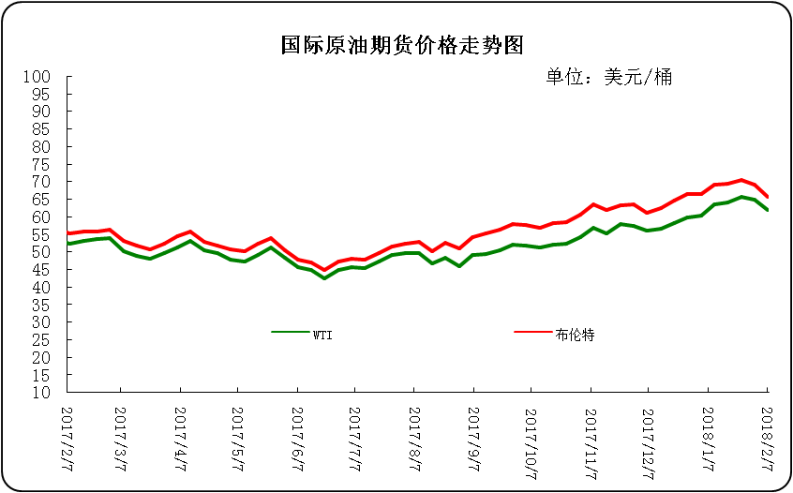

2．一周国际乙烯单体收盘价格汇总
日期/类型 | CFR 东北亚 | CFR 东南亚 | CIF西北欧 | FD西北欧 | FD美国
2月7日 | 1314-1316 | 1219-1221 | 1293.5-1298.5 | 1052-1057 | 22.5-23
2月6日 | 1319-1321 | 1219-1221 | 1302-1307 | 1052.5-1057.5 | 25-25.5
2月5日 | 1319-1321 | 1219-1221 | 1307.5-1312.5 | 1053-1058 | 25-25.5
2月2日 | 1319-1321 | 1219-1221 | 1310.5-1315.5 | 1053-1058 | 24.75-25.25
2月1日 | 1319-1321 | 1219-1221 | 1314-1319 | 1053-1058 | 24.75-25.25
备注 | 美元/吨 |  |  | 欧元/吨 | 美分/磅

3．国际乙烯单体价格走势图

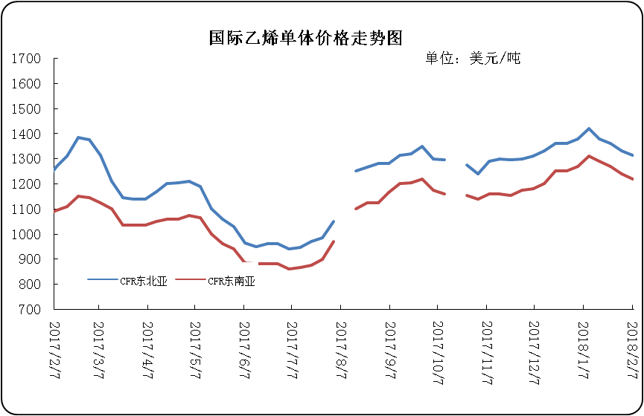

二、一周国际PE市场价格及走势图

1．一周国际PE市场价格汇总表

日期 | 品种 | FOB西北欧 | FD西北欧合同价 | FAS休斯顿 | CFR远东 | CFR东南亚
2月7日 | LDPE | 1423-1427 | 1804-1808 | 1389-1411 | 1249-1251 | 1269-1271
2月7日 | LLDPE | - | 1730-1734 | 1290-1312 | 1219-1221 | 1239-1241
2月7日 | HDPE拉丝 | - | - | - | 1319-1321 | 1339-1341
2月7日 | HDPE注塑 | 1313-1317 | 1681-1685 | 1257-1279 | 1269-1271 | 1289-1291
2月7日 | HDPE吹塑 | 1337-1341 | 1681-1685 | 1378-1400 | 1359-1361 | 1379-1381
2月7日 | HDPE膜料 | 1325-1329 | 1681-1685 | 1433-1455 | 1359-1361 | 1379-1381
备注 | 单位 | 美元/吨 | LDPE/LLDPE为美元/吨，HDPE为欧元/吨 | 美元/吨 | 美元/吨 | 美元/吨

2．国际PE市场价格走势图
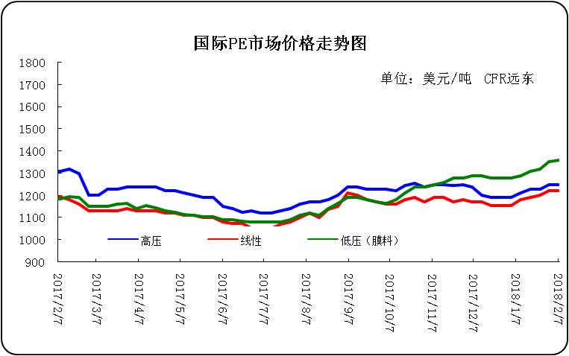

三、一周石化企业PE出厂价格

1.一周PE出厂价格汇总表
（单位：元/吨）
公司 | 生产厂家 | 类型 | 牌号 | 用途 | 涨跌 | 2018/2/8 | 2018/2/1 | 备注
中油东北 | 吉化 | HDPE | 7260 | 注塑 | -100 | 10150 | 10250 | 定价
中油东北 | 吉化 | HDPE | 9455F | 膜料 | - | - | - | 定价
中油东北 | 吉化 | HDPE | GC100S | 管材 | - | 11700 | 11700 | 定价
中油东北 | 吉化 | LLDPE | 7042 | 膜料 | -150 | 9650 | 9800 | 定价
中油东北 | 吉化 | LLDPE | 7042粉料 | 膜料 | -150 | 9650 | 9800 | 定价
中油东北 | 吉化 | LLDPE | 7047 | 棚料 | - | - | - | 定价
中油东北 | 吉化 | LLDPE | 7047粉料 | 棚料 | - | - | - | 无货
中油东北 | 大庆 | HDPE | 2200J | 注塑 | - | 9700 | 9700 | 定价
中油东北 | 大庆 | HDPE | 5000S | 拉丝 | -100 | 10700 | 10800 | 定价
中油东北 | 大庆 | HDPE | 5300B | 中空 | -200 | 11100 | 11300 | 定价
中油东北 | 大庆 | HDPE | 5300E | 电缆料 | - | - | - | 无货
中油东北 | 大庆 | LDPE | 18D | 棚膜 | -100 | 10400 | 10500 | 定价
中油东北 | 大庆 | LDPE | 18D0 | 无润滑剂 | -100 | 10400 | 10500 | 定价
中油东北 | 大庆 | LDPE | 18G | 涂层料 | -100 | 10200 | 10300 | 定价
中油东北 | 大庆 | LDPE | 2426F | 膜料 | -100 | 9900 | 10000 | 定价
中油东北 | 大庆 | LDPE | 2426H | 棚膜 | -100 | 10000 | 10100 | 定价
中油东北 | 大庆 | LDPE | 2426K | 膜料 | -100 | 10200 | 10300 | 定价
中油东北 | 大庆 | LLDPE | 7042 | 膜料 | -150 | 9650 | 9800 | 定价
中油东北 | 大庆 | LLDPE | 7042粉料 | 膜料 | -150 | 9650 | 9800 | 定价
中油东北 | 大庆 | LLDPE | 7047 | 膜料 | -150 | 9750 | 9900 | 定价
中油东北 | 大庆 | LLDPE | 7047粉料 | 膜料 | - | - | - | 无货
中油东北 | 抚顺石化 | HDPE | 2911 | 高熔注塑 | 100 | 10650 | 10550 | 定价
中油华东 | 兰化 | HDPE | 5000S | 拉丝 | - | 10900 | 10900 | 定价
中油华东 | 兰化 | HDPE | 60550 | 注塑 | - | - | - | 无货
中油华东 | 兰化 | HDPE | 8008 | 注塑 | - | - | - | 定价
中油华东 | 兰化 | LDPE | 2420H | 膜料 | - | - | - | 定价
中油华东 | 兰化 | LDPE | 2426H | 膜料 | - | 10150 | 10150 | 定价
中油华东 | 兰化 | LDPE | 2426K | 膜料 | - | 10150 | 10150 | 定价
中油华东 | 兰化 | LLDPE | 7042 | 膜料 | - | 9900 | 9900 | 定价
中油华东 | 兰化 | LLDPE | 7042N | 膜料 | - | 9900 | 9900 | 定价
中油华东 | 吉化 | HDPE | 9455F | 膜料 | -100 | 11200 | 11300 | 定价
中油华东 | 吉化 | HDPE | GC100S | 管材 | - | 11800 | 11800 | 定价
中油华东 | 吉化 | LLDPE | 7042 | 膜料 | - | 9900 | 9900 | 定价
中油华东 | 大庆 | HDPE | 1600J | 注塑 | - | - | - | 无货
中油华东 | 大庆 | HDPE | 2200J | 注塑 | - | - | - | 定价
中油华东 | 大庆 | HDPE | 5000B | 中空 | - | - | - | 无货
中油华东 | 大庆 | HDPE | 5000S | 拉丝 | - | 11000 | 11000 | 定价
中油华东 | 大庆 | HDPE | 5300B | 中空 | 600 | 9800 | 9200 | 定价
中油华东 | 大庆 | LDPE | 1810D | 棚膜 | - | 10100 | 10100 | 定价
中油华东 | 大庆 | LDPE | 18D0 | 无润滑剂 | - | 10550 | 10550 | 定价
中油华东 | 大庆 | LDPE | 2426F | 膜料 | - | 9950 | 9950 | 定价
中油华东 | 大庆 | LDPE | 2426H | 膜料 | - | 10150 | 10150 | 定价
中油华东 | 大庆 | LDPE | F-18D | 棚膜 | - | 10550 | 10550 | 定价
中油华东 | 大庆 | LLDPE | 7042 | 膜料 | - | 9900 | 9900 | 定价
中油华东 | 抚顺石化 | HDPE | 2911 | 高熔注塑 | - | 10900 | 10900 | 定价
中油华东 | 独山子 | HDPE | 4801 | 管材 | - | 10600 | 10600 | 定价
中油华东 | 独山子 | HDPE | 5420 | 大中空 | - | 11800 | 11800 | 定价
中油华东 | 独山子 | LLDPE | 7042 | 膜料 | - | 9900 | 9900 | 定价
中油华北 | 兰化 | HDPE | 5000S | 拉丝 | - | 10750 | 10750 | 无货
中油华北 | 兰化 | HDPE | 60550 | 注塑 | - | - | - | 无货
中油华北 | 兰化 | LDPE | 1810D | 重包膜 | - | 10100 | 10100 | 挂牌
中油华北 | 兰化 | LDPE | 2426H | 棚膜 | - | 10100 | 10100 | 挂牌
中油华北 | 兰化 | LLDPE | 7042 | 膜料 | -100 | 9800 | 9900 | 挂牌
中油华北 | 兰化 | LLDPE | 7042N | 膜料 | -200 | 9700 | 9900 | 挂牌
中油华北 | 吉化 | HDPE | 9455F | 膜料 | - | 11250 | 11250 | 挂牌
中油华北 | 吉化 | HDPE | GC100S | 管材 | - | 11700 | 11700 | 挂牌
中油华北 | 吉化 | LLDPE | 7042 | 膜料 | -200 | 9700 | 9900 | 挂牌
中油华北 | 大庆 | HDPE | 2200J | 注塑 | - | - | - | 挂牌
中油华北 | 大庆 | HDPE | 5000S | 拉丝 | - | 10950 | 10950 | 挂牌
中油华北 | 大庆 | HDPE | 5300B | 中空 | -150 | 11150 | 11300 | 挂牌
中油华北 | 大庆 | HDPE | 5300E | 电缆料 | - | - | - | 无货
中油华北 | 大庆 | LDPE | 2420F | 棚膜 | - | - | - | 无货
中油华北 | 大庆 | LDPE | 2426F | 棚膜 | - | 10100 | 10100 | 挂牌
中油华北 | 大庆 | LDPE | 2426H | 棚膜 | - | 10100 | 10100 | 挂牌
中油华北 | 大庆 | LDPE | 2426K | 棚膜 | - | 10100 | 10100 | 挂牌
中油华北 | 大庆 | LDPE | F-18D | 棚膜 | - | 10450 | 10450 | 挂牌
中油华北 | 大庆 | LDPE | F-18D0 | 无润滑剂 | - | 10450 | 10450 | 挂牌
中油华北 | 大庆 | LLDPE | 7042 | 膜料 | -100 | 9800 | 9900 | 挂牌
中油华北 | 抚顺石化 | HDPE | 2911 | 注塑 | - | 10550 | 10550 | 挂牌
中油华北 | 独山子 | HDPE | 4801 | 管材 | - | - | - | 挂牌
中油华北 | 独山子 | HDPE | 5420 | 大中空 | - | 11700 | 11700 | 挂牌
中油华北 | 独山子 | HDPE | 8008 | 注塑 | - | 10600 | 10600 | 挂牌
中油华南 | 兰化 | HDPE | 5000S | 拉丝 | - | 11000 | 11000 | 挂牌
中油华南 | 兰化 | HDPE | 60550 | 注塑 | - | - | - | 无货
中油华南 | 兰化 | LDPE | 2420H | 膜料 | - | 10300 | 10300 | 无货
中油华南 | 兰化 | LDPE | 2426K | 膜料 | - | 10100 | 10100 | 挂牌
中油华南 | 兰化 | LLDPE | 7042 | 膜料 | -50 | 9650 | 9700 | 挂牌
中油华南 | 吉化 | HDPE | 7260 | 注塑 | -100 | 10300 | 10400 | 无货
中油华南 | 吉化 | HDPE | 9455F | 膜料 | - | 11300 | 11300 | 无货
中油华南 | 吉化 | HDPE | GC100S | 管材 | - | 11800 | 11800 | 挂牌
中油华南 | 吉化 | LLDPE | 7042 | 膜料 | -50 | 9650 | 9700 | 挂牌
中油华南 | 大庆 | HDPE | 2200J | 注塑 | - | - | - | 无货
中油华南 | 大庆 | HDPE | 5000S | 拉丝 | - | 11000 | 11000 | 挂牌
中油华南 | 大庆 | HDPE | 5300B | 中空 | - | - | - | 无货
中油华南 | 大庆 | LDPE | 1810D | 重包膜 | - | 10400 | 10400 | 挂牌
中油华南 | 大庆 | LDPE | 18D0 | 棚膜 | - | 10400 | 10400 | 挂牌
中油华南 | 大庆 | LDPE | 18G | 棚膜 | - | - | - | 无货
中油华南 | 大庆 | LDPE | 2426H | 膜料 | - | 10100 | 10100 | 挂牌
中油华南 | 大庆 | LDPE | F-18D | 棚膜 | - | 10400 | 10400 | 挂牌
中油华南 | 大庆 | LLDPE | 7042 | 膜料 | -50 | 9750 | 9800 | 挂牌
中油华南 | 抚顺石化 | HDPE | 2911 | 注塑 | - | 10900 | 10900 | 挂牌
中油华南 | 独山子 | HDPE | 4801 | 管材 | - | 9600 | 9600 | 挂牌
中油华南 | 独山子 | HDPE | 8008 | 注塑 | - | 10600 | 10600 | 挂牌
中油华南 | 独山子 | LLDPE | 7042 | 膜料 | -50 | 9650 | 9700 | 挂牌
中油西北 | 兰化 | HDPE | 5000S | 拉丝 | - | 10850 | 10850 | 兰州库挂牌
中油西北 | 兰化 | HDPE | 5410 | 拉丝 | - | - | - | 无货
中油西北 | 兰化 | HDPE | 60550 | 注塑 | - | - | - | 无货
中油西北 | 兰化 | LDPE | 1810D | 重包膜 | - | 10150 | 10150 | 兰州库挂牌
中油西北 | 兰化 | LDPE | 2240H | 膜料 | - | - | - | 无货
中油西北 | 兰化 | LDPE | 2420H | 膜料 | - | 10100 | 10100 | 无货
中油西北 | 兰化 | LDPE | 2426H | 膜料 | - | 10050 | 10050 | 兰州库挂牌
中油西北 | 兰化 | LLDPE | 7042 | 膜料 | - | 9850 | 9850 | 兰州库挂牌
中油西北 | 独山子 | HDPE | 4801 | 管材 | - | - | - | 兰州库挂牌
中油西北 | 独山子 | HDPE | 5420 | 中空 | - | 11500 | 11500 | 兰州库挂牌
中油西北 | 独山子 | HDPE | 5502 | 小中空 | - | 11500 | 11500 | 兰州库挂牌
中油西北 | 独山子 | HDPE | 8008 | 注塑 | - | 10850 | 10850 | 兰州库挂牌
中油西北 | 独山子 | HDPE | T60-800 | 注塑 | - | - | - | 无货
中油西北 | 独山子 | LLDPE | 0209AA | 膜料 | - | - | - | 兰州库挂牌
中油西南 | 兰化 | HDPE | 5000S | 拉丝 | - | 11000 | 11000 | 挂牌
中油西南 | 兰化 | HDPE | 60550 | 注塑 | - | - | - | 无货
中油西南 | 兰化 | HDPE | 8008 | 注塑 | - | 10500 | 10500 | 挂牌
中油西南 | 兰化 | LDPE | 1810D | 膜料 | -200 | 10050 | 10250 | 挂牌
中油西南 | 兰化 | LDPE | 2210 | 膜料 | - | - | - | 无货
中油西南 | 兰化 | LDPE | 2420H | 膜料 | - | 10150 | 10150 | 无货
中油西南 | 兰化 | LDPE | 2426F | 膜料 | -200 | 10000 | 10200 | 挂牌
中油西南 | 兰化 | LDPE | 2426H | 棚膜 | -200 | 10200 | 10400 | 挂牌
中油西南 | 兰化 | LDPE | 2426K | 棚膜 | -200 | 10000 | 10200 | 挂牌
中油西南 | 兰化 | LLDPE | 7042 | 膜料 | -200 | 9750 | 9950 | 挂牌
中油西南 | 兰化 | LLDPE | 7042N | 膜料 | -200 | 9750 | 9950 | 挂牌
中油西南 | 吉化 | HDPE | 9455F | 膜料 | - | 11250 | 11250 | 挂牌
中油西南 | 吉化 | HDPE | GC100S | 管材 | - | 11800 | 11800 | 挂牌
中油西南 | 大庆 | HDPE | 1600J | 注塑 | - | - | - | 无货
中油西南 | 大庆 | HDPE | 2200J | 注塑 | - | - | - | 无货
中油西南 | 大庆 | HDPE | 5000B | 中空 | - | - | - | 无货
中油西南 | 大庆 | HDPE | 5000S | 拉丝 | - | 11050 | 11050 | 挂牌
中油西南 | 大庆 | HDPE | 5300B | 中空 | - | - | - | 无货挂牌
中油西南 | 大庆 | HDPE | 5300E | 电缆料 | - | - | - | 无货
中油西南 | 大庆 | LDPE | 2426F | 膜料 | - | - | - | 无货
中油西南 | 大庆 | LDPE | 2426H | 棚膜 | -200 | 10200 | 10400 | 挂牌
中油西南 | 大庆 | LDPE | 2426K | 棚膜 | -200 | 10000 | 10200 | 挂牌
中油西南 | 大庆 | LDPE | F-18D | 棚膜 | -200 | 10350 | 10550 | 挂牌
中油西南 | 大庆 | LDPE | F-18D0 | 无润滑剂 | -200 | 10350 | 10550 | 挂牌
中油西南 | 大庆 | LDPE | F-18G | 涂层料 | - | - | - | 无货
中油西南 | 抚顺石化 | HDPE | 2911 | 注塑 | 400 | 10900 | 10500 | 挂牌
中油西南 | 独山子 | HDPE | 4801 | 管材 | - | 11100 | 11100 | 挂牌
中油西南 | 独山子 | HDPE | 5420 | 中空 | 50 | 11800 | 11750 | 挂牌
中油西南 | 辽化 | HDPE | L0555P | 专用料 | - | 10900 | 10900 | 无货
中石化华东 | 上海石化 | HDPE | MH602 | 膜料 | - | 11500 | 11500 | 定价
中石化华东 | 上海石化 | HDPE | YGH041 | 管材 | - | 11800 | 11800 | 定价
中石化华东 | 上海石化 | HDPE | YGH041T | 管材 | - | 12700 | 12700 | 定价
中石化华东 | 上海石化 | LDPE | DJ200A | 电缆料 | -300 | 10250 | 10550 | 定价
中石化华东 | 上海石化 | LDPE | DJ210 | 电缆料 | -300 | 10250 | 10550 | 定价
中石化华东 | 上海石化 | LDPE | N150 | 农膜 | -250 | 10400 | 10650 | 定价
中石化华东 | 上海石化 | LDPE | N210 | 农膜 | -250 | 10400 | 10650 | 无货
中石化华东 | 上海石化 | LDPE | Q210 | 轻膜 | -250 | 10400 | 10650 | 定价
中石化华东 | 上海石化 | LDPE | Q281 | 高透轻膜 | -100 | 10500 | 10600 | 定价
中石化华东 | 上海石化 | LDPE | Q400 | 轻膜 | - | - | - | 无货
中石化华东 | 扬子石化 | HDPE | 4803T | 管材 | - | 11500 | 11500 | 定价
中石化华东 | 扬子石化 | HDPE | 4902T | 管材 | - | 11700 | 11700 | 定价
中石化华东 | 扬子石化 | HDPE | 5000S | 拉丝 | - | 10800 | 10800 | 定价
中石化华东 | 扬子石化 | HDPE | 5301B | 中空 | - | 11600 | 11600 | 定价
中石化华东 | 扬子石化 | HDPE | 5306J | 注塑 | - | 10400 | 10400 | 定价
中石化华东 | 扬子石化 | LLDPE | 1801 | 膜料 | -250 | 9650 | 9900 | 定价
中石化华东 | 扬子石化 | LLDPE | 1802 | 加开口剂 | -250 | 9650 | 9900 | 定价
中石化华东 | 扬子石化 | LLDPE | 7042 | 膜料 | -250 | 9650 | 9900 | 定价
中石化华东 | 燕山石化 | LDPE | 1C7A | 涂覆 | - | 11200 | 11200 | 定价
中石化华东 | 燕山石化 | LDPE | LD100AC | 膜料 | -250 | 10100 | 10350 | 定价
中石化华东 | 茂名石化 | LDPE | 2426H | 膜料 | -250 | 10100 | 10350 | 定价
中石化华东 | 镇海炼化 | LLDPE | 7042 | 膜料 | -250 | 9650 | 9900 | 定价
中石化华东 | 镇海炼化 | LLDPE | 8320 | 注塑 | -100 | 9850 | 9950 | 定价
中石化华东 | 齐鲁石化 | LDPE | 2102TN26 | 膜料 | -250 | 10000 | 10250 | 定价
中石化华中 | 中原乙烯 | LLDPE | 7050 | 膜料 | -100 | 9700 | 9800 | 定价
中石化华中 | 中原乙烯 | LLDPE | 9050 | 膜料 | - | 10000 | 10000 | 无货
中石化华中 | 中原乙烯 | LLDPE | 9050K | 膜料 | - | 10000 | 10000 | 定价
中石化华中 | 中原乙烯 | LLDPE | 9088 | 膜料 | - | - | - | 定价
中石化华中 | 中沙天津 | HDPE | 1325 | 拉丝 | - | - | - | 无货
中石化华中 | 中沙天津 | HDPE | PN049-030-122 | 管材料 | - | 11650 | 11650 | 定价
中石化华中 | 中沙天津 | HDPE | T50-2000 | 高熔注塑 | - | 10700 | 10700 | 定价
中石化华中 | 中沙天津 | HDPE | T60-800 | 注塑 | - | - | - | 无货
中石化华中 | 扬子石化 | HDPE | 5000S | 拉丝 | - | - | - | 定价
中石化华中 | 燕山石化 | HDPE | 5200B | 中空 | - | 12000 | 12000 | 定价
中石化华中 | 燕山石化 | LDPE | 1C7A | 涂覆 | - | - | - | 定价
中石化华中 | 燕山石化 | LDPE | LD100AC | 膜料 | - | - | - | 定价
中石化华中 | 燕山石化 | LDPE | LD150 | 重包膜 | - | - | - | 无货
中石化华中 | 燕山石化 | LDPE | LD163 | 重包膜 | - | - | - | 无货
中石化华中 | 福建联合 | HDPE | 2480 | 管材 | - | - | - | 无货
中石化华中 | 福建联合 | HDPE | 6093 | 膜料 | - | - | - | 无货
中石化华中 | 福建联合 | HDPE | 6097 | 膜料 | - | - | - | 无货
中石化华中 | 福建联合 | LLDPE | 7042 | 膜料 | - | - | - | 定价（中原乙烯）
中石化华中 | 茂名石化 | HDPE | 5502LW | 中空 | - | - | - | 无货
中石化华中 | 茂名石化 | HDPE | TR144 | 膜料 | - | 11850 | 11850 | 定价
中石化华中 | 茂名石化 | HDPE | TR480 | 管材 | - | - | - | 定价
中石化华中 | 茂名石化 | LDPE | 2426H | 膜料 | -200 | 10150 | 10350 | 定价
中石化华中 | 茂名石化 | LDPE | 2426K | 膜料 | -150 | 10200 | 10350 | 定价
中石化华中 | 茂名石化 | LDPE | 2436H | 膜料 | - | - | - | 无货
中石化华中 | 茂名石化 | LDPE | 951-050 | 膜料 | - | 10250 | 10250 | 951-000
中石化华中 | 茂名石化 | LLDPE | 7042 | 膜料 | - | - | - | 无货
中石化华中 | 齐鲁石化 | LDPE | 2100TN00 | 重包 | -150 | 9900 | 10050 | 定价
中石化华中 | 齐鲁石化 | LDPE | 2102TN00 | 膜料 | - | - | - | 定价
中石化华中 | 齐鲁石化 | LDPE | 2102TN26 | 膜料 | -100 | 10000 | 10100 | 定价
中石化华北 | 中原乙烯 | LLDPE | 7050 | 膜料 | - | - | - | 定价
中石化华北 | 中原乙烯 | LLDPE | 9050K | 膜料 | - | - | - | 定价
中石化华北 | 中原乙烯 | LLDPE | 9088 | 膜料 | - | - | - | 定价
中石化华北 | 中沙石化 | HDPE | 1325 | 拉丝 | - | - | - | 无货
中石化华北 | 中沙石化 | HDPE | 5411EA | 中空 | - | - | - | 无货
中石化华北 | 中沙石化 | HDPE | 5502XA | 中空 | - | 11500 | 11500 | 定价
中石化华北 | 中沙石化 | HDPE | K44-08-122 | 管材料 | - | 11300 | 11300 | 定价
中石化华北 | 中沙石化 | HDPE | PN049-030-122 | 管材料 | - | 11700 | 11700 | 定价
中石化华北 | 中沙石化 | HDPE | T50-2000 | 高熔注塑 | - | 10200 | 10200 | 定价
中石化华北 | 中沙石化 | HDPE | T60-800 | 注塑 | - | 10200 | 10200 | 定价
中石化华北 | 天津联合 | LLDPE | 1820粉 | 粉料 | -100 | 9400 | 9500 | 定价
中石化华北 | 天津联合 | LLDPE | 1875粉 | 粉料 | -100 | 9400 | 9500 | 定价
中石化华北 | 天津联合 | LLDPE | 9020 | 膜料 | -100 | 9600 | 9700 | 定价
中石化华北 | 天津联合 | LLDPE | 9085 | 棚膜 | -100 | 9600 | 9700 | 定价
中石化华北 | 燕山石化 | HDPE | 1600J | 注塑 | - | - | - | 定价
中石化华北 | 燕山石化 | HDPE | 2300XM | 管材 | - | 11100 | 11100 | 定价
中石化华北 | 燕山石化 | HDPE | 3000J | 瓶盖料 | - | - | - | 无货
中石化华北 | 燕山石化 | HDPE | 3000JE | 瓶盖料 | - | 11000 | 11000 | 定价
中石化华北 | 燕山石化 | HDPE | 5000S | 拉丝 | 100 | 10950 | 10850 | 定价
中石化华北 | 燕山石化 | HDPE | 5200B | 中空 | - | 11300 | 11300 | 定价
中石化华北 | 燕山石化 | HDPE | 6100M | 管材 | - | 11100 | 11100 | 定价
中石化华北 | 燕山石化 | HDPE | 7600M | 管材 | - | 11700 | 11700 | 定价
中石化华北 | 燕山石化 | LDPE | 1C7A | 涂覆 | -100 | 10900 | 11000 | 定价
中石化华北 | 燕山石化 | LDPE | 1C7A-1 | 涂覆 | -100 | 11000 | 11100 | 定价
中石化华北 | 燕山石化 | LDPE | 1F7B | 膜料 | - | - | - | 无货
中石化华北 | 燕山石化 | LDPE | 1I2A-1 | 注塑 | -100 | 10900 | 11000 | 定价
中石化华北 | 燕山石化 | LDPE | 1I50A | 花料 | - | - | - | 无货
中石化华北 | 燕山石化 | LDPE | LD100AC | 膜料 | -150 | 10000 | 10150 | 定价
中石化华北 | 燕山石化 | LDPE | LD100BW | 电缆料 | -150 | 10050 | 10200 | 定价
中石化华北 | 燕山石化 | LDPE | LD150 | 重包膜 | - | - | - | 无货
中石化华北 | 燕山石化 | LDPE | LD160AS | 流延膜 | - | - | - | 无货
中石化华北 | 燕山石化 | LDPE | LD160BW | 膜料 | -150 | 10000 | 10150 | 定价
中石化华北 | 燕山石化 | LDPE | LD163 | 重包膜 | -100 | 9950 | 10050 | 定价
中石化华北 | 燕山石化 | LDPE | LD200BW | 电缆料 | - | - | - | 无货
中石化华北 | 燕山石化 | LDPE | LD400 | 膜料 | - | - | - | 无货
中石化华北 | 燕山石化 | LDPE | LD450 | 膜料 | -100 | 10150 | 10250 | 定价
中石化华北 | 燕山石化 | LDPE | LD605 | 透明料 | -100 | 9800 | 9900 | 定价
中石化华北 | 燕山石化 | LDPE | LD607 | 膜料 | -100 | 9900 | 10000 | 定价
中石化华北 | 齐鲁石化 | HDPE | 1158 | 中空 | 100 | 11600 | 11500 | 定价
中石化华北 | 齐鲁石化 | HDPE | 2480 | 管材 | - | 11500 | 11500 | 定价
中石化华北 | 齐鲁石化 | HDPE | 2480H | 管材 | - | - | - | 无货
中石化华北 | 齐鲁石化 | HDPE | 6098 | 膜料 | - | 11500 | 11500 | 定价
中石化华北 | 齐鲁石化 | HDPE | QHJ01 | 电缆料 | 100 | 11000 | 10900 | 定价
中石化华北 | 齐鲁石化 | LDPE | 2100TN00 | 重包 | -100 | 9850 | 9950 | 定价
中石化华北 | 齐鲁石化 | LDPE | 2102TN00 | 膜料 | -100 | 10000 | 10100 | 定价
中石化华北 | 齐鲁石化 | LDPE | 2102TN26 | 膜料 | -100 | 10000 | 10100 | 定价
中石化华北 | 齐鲁石化 | LDPE | QLM21 | 膜料 | -100 | 9900 | 10000 | 定价
中石化华北 | 齐鲁石化 | LLDPE | 7042 | 膜料 | -100 | 9700 | 9800 | 定价
中石化华北 | 齐鲁石化 | LLDPE | QLLP01 | 膜料 | -100 | 9600 | 9700 | 定价
中石化华南 | 广州石化 | LLDPE | 2001 | 膜料 | -100 | 9850 | 9950 | 定价
中石化华南 | 广州石化 | LLDPE | 2001T | 膜料 | -100 | 9850 | 9950 | 定价
中石化华南 | 广州石化 | LLDPE | 7042 | 膜料 | -100 | 9850 | 9950 | 定价
中石化华南 | 广州石化 | LLDPE | 7144 | 注塑 | - | - | - | 定价
中石化华南 | 福建联合 | HDPE | 2480 | 管材 | - | - | - | 无货
中石化华南 | 福建联合 | HDPE | 6094 | 膜料 | - | 10800 | 10800 | 挂牌
中石化华南 | 福建联合 | HDPE | 6097 | 膜料 | - | - | - | 挂牌
中石化华南 | 福建联合 | LLDPE | 7042 | 膜料 | -100 | 9750 | 9850 | 定价
中石化华南 | 福建联合 | LLDPE | 7050 | 膜料 | -100 | 9800 | 9900 | 定价
中石化华南 | 福建联合 | LLDPE | 8320 | 膜料 | - | - | - | 无货
中石化华南 | 茂名石化 | HDPE | 5502LW | 中空 | -300 | 11700 | 12000 | 挂牌
中石化华南 | 茂名石化 | HDPE | 5502ST | 中空 | - | - | - | 挂牌
中石化销售华南分公司 | 茂名石化 | HDPE | P4406C | 管材 | - | 11600 | 11600 | 挂牌
中石化华南 | 茂名石化 | HDPE | TR144 | 膜料 | - | 11500 | 11500
中石化华南 | 茂名石化 | HDPE | TR480 | 管材 | - | - | - | 挂牌
中石化华南 | 茂名石化 | LDPE | 1810D | 膜料 | - | - | - | 定价
中石化华南 | 茂名石化 | LDPE | 2400HG | 膜料 | - | - | - | 无货
中石化华南 | 茂名石化 | LDPE | 2400HK | 膜料 | - | - | - | 无货
中石化华南 | 茂名石化 | LDPE | 2420H | 膜料 | -150 | 10000 | 10150 | 定价
中石化华南 | 茂名石化 | LDPE | 2426H | 膜料 | -150 | 10150 | 10300 | 定价
中石化华南 | 茂名石化 | LDPE | 2426K | 膜料 | -150 | 10100 | 10250 | 定价
中石化华南 | 茂名石化 | LDPE | 2436H | 膜料 | - | - | - | 无货
中石化华南 | 茂名石化 | LDPE | 868-000 | 花料 | - | 11900 | 11900 | 定价
中石化华南 | 茂名石化 | LDPE | 951-000 | 膜料 | -150 | 10100 | 10250 | 定价
中石化华南 | 茂名石化 | LDPE | 951-025 | 膜料 | - | - | - | 定价
中石化华南 | 茂名石化 | LDPE | 951-050 | 膜料 | -150 | 10100 | 10250 | 定价
中石化华南 | 茂名石化 | LLDPE | 7042 | 膜料 | -100 | 9800 | 9900 | 定价
中石化华南 | 茂名石化 | LLDPE | 7144 | 注塑 | - | 10700 | 10700 | 定价
中石化华南 | 茂名石化 | LLDPE | 8916 | 注塑 | - | 10100 | 10100 | 定价

2.聚乙烯出厂价格走势图
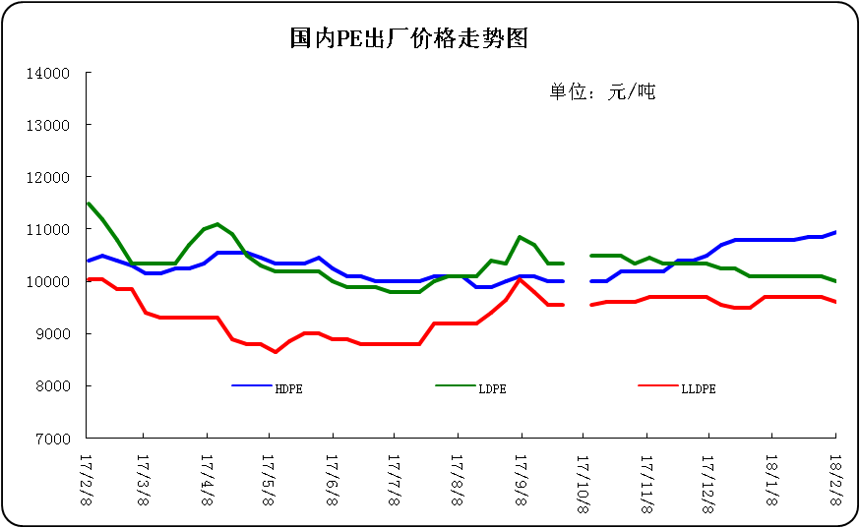

3.部分聚乙烯厂家装置动态表
生产厂家 | 装置 | 2月9日 | 产能（万吨/年）
天津联合 | LLDPE | 产9020 | 12
中沙石化 | LLDPE | 产222WT | 30
中沙石化 | HDPE | 产5502 | 30
中原乙烯 | LLDPE | 两线产7050 | 26
燕山石化 | LDPE | 新高压产LD100AC，老高压1线产1I60A，2线产1C7A，3线产1C7AS | 38
燕山石化 | HDPE | 1线产B5703，2线11日停车小修 | 16
齐鲁石化 | LLDPE | 产7042 | 12
齐鲁石化 | 全密度 | 产6098 | 25
齐鲁石化 | LDPE | 产2102TN00 | 14
齐鲁石化 | HDPE | A线：产22F，B线：产QHJ01 | 14
上海石化 | LDPE | 1PE一线装置产DJ200A，二线现产N150，2PE装置现产DJ210 | 20
上海石化 | HDPE | 产YGH041 | 25
扬子石化 | LLDPE | 产7042 | 20
扬子石化 | HDPE | A线产5000S，B线产5505T，C线现产4902T | 27
镇海炼化 | LLDPE | 产7042 | 45
茂名石化 | 全密度 | 产DFDA7042 | 22
茂名石化 | LDPE | 1#高压装置产951-050，2#高压装置产2426K | 36
茂名石化 | 高密度 | 9日因故障停车检修一周 | 35
广州石化 | LLDPE | 全密度装置停车检修，装置开车时间延期 | 26
福建联合 | 全密度 | 一条线产201XV，另一条线产2220BS | 90
大庆石化 | LLDPE | 产8320 | 6
大庆石化 | 全密度 | 一线：产6097 | 30
大庆石化 | 全密度 | 二线：产9047 | 25
大庆石化 | LDPE | 老LDPE装置产18D0，新LDPE产2420D | 26.5
大庆石化 | HDPE | 产5000S/5000S/5603JP | 24
吉林石化 | LLDPE | 产7042 | 27
吉林石化 | HDPE | 产GC100S | 30
抚顺石化 | 老HDPE | 产2911 | 14
抚顺石化 | 全密度 | 产7042 | 45
抚顺石化 | 新HDPE | 产7260 | 35
独山子石化 | 老全密度 | 产0209UA | 22
独山子石化 | 老低压 | 产5420 | 22
独山子石化 | 新全密度 | 一线产8008，二线产7047 | 60
独山子石化 | 新低压 | 产N3000 | 30
兰州石化 | LLDPE | 老装置停车，新装置产7042 | 36
兰州石化 | LDPE | 产1810D | 20
兰州石化 | HDPE | 老线产5000S，新线产5000S | 17

四、一周国内PE市场评述

1.一周国内PE市场分析及后市预测
一周行情回顾：
各地市场一周价格对比表（单位：元/吨）
市场 | 品种 | 牌号 | 产地 | 2月8日 | 2月1日
北京市场 | LDPE | 1C7A | 燕山 | 10800 | 11000
北京市场 | LLDPE | 7042 | 抚顺 | 9600 | 9800
北京市场 | HDPE | 5300B | 大庆 | 10850 | 11100
余姚市场 | LDPE | 2426H | 兰州 | 10000 | 10400
余姚市场 | LLDPE | 7042 | 镇海 | 9700 | 9900
余姚市场 | HDPE | 5000S | 扬子 | 10950 | 10950
厦门市场 | LDPE | 2420H | 兰州 | 10000 | 10080
厦门市场 | LLDPE | 7050 | 福炼 | 9700 | 9900
厦门市场 | HDPE | 5000S | 大庆 | - | -

本周PE市场表现欠佳，行情局部下行。春节临近，下游工厂消耗资源能力趋弱，成交清淡的局面日益凸显，对行情发展形成阻力。再者，不少石化生产企业下调报价，场内信心有所流失，贸易商让利以促成交，但效果甚微。期货方面，延续低开震荡走势，现货市场失去支撑，贸易商及代理多无心操盘，多小幅跟跌出货。然假日日益临近，终端工厂陆续放假，对原料采购有限，导致商家出货缓慢，整体成交表现乏力。原油方面，本周国际原油连日下滑，对石化成本支撑减弱，同时下游工厂逐步放假给予市场较大压力，加之部分港口集中到货消息施压，市场基本面偏弱，部分石化厂家降价销售，周末，一般膜料主流报价在10300-11600元。LLDPE市场态势偏弱，价格回落为主。周末,主流报价在9950-10400元。HDPE市场气氛清淡，行情大稳小动。拉丝料周末主流报价在11300-11500元;注塑料周末主流报价在11500-11600元;薄膜料周末主流报价在11650-12100元;中空料周末主流报价在12200-15000元。
下周行情预测
当前市场主流格局未有大的变动，成交清淡的局面较为明显。虽然社会库存未有明显增量，但受春节效应影响，终端用户逐渐停工停产，下游消耗能力逐步减弱。贸易商受上游及石化政策影响，信心有所流失，但大幅甩货意向并不高，观望中随行就市操作，部分陆续退市。预计，市场可能将是以稳为主的盘整态势。
